12 maja 2020- 85. rocznica śmierci Józefa Piłsudskiego
Literatura ,filmik, quiz
12 maja 1935 roku zmarł twórca niepodległości Polski-Marszałek Józef Piłsudski. W tym roku, będziemy obchodzić kolejną rocznicę, niezwykle ważnego dla Polski i Europy wydarzenia, w którym Józef Piłsudski był również postacią sztandarową. Chodzi o Bitwę Warszawską, znaną jako „Cud nad Wisłą” - 15 sierpnia 1920r.
Z tej okazji proponujemy zapoznanie się z postacią tego wybitnego Polaka. Proponujemy książki dla dzieci i młodzieży.
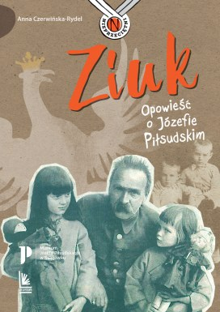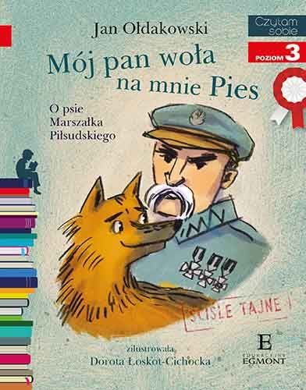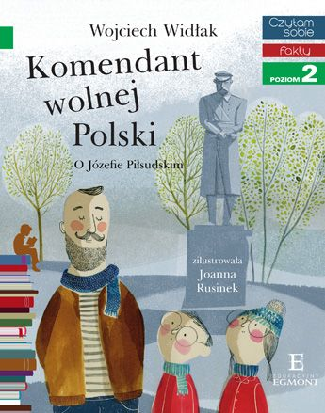
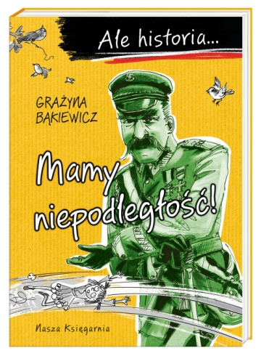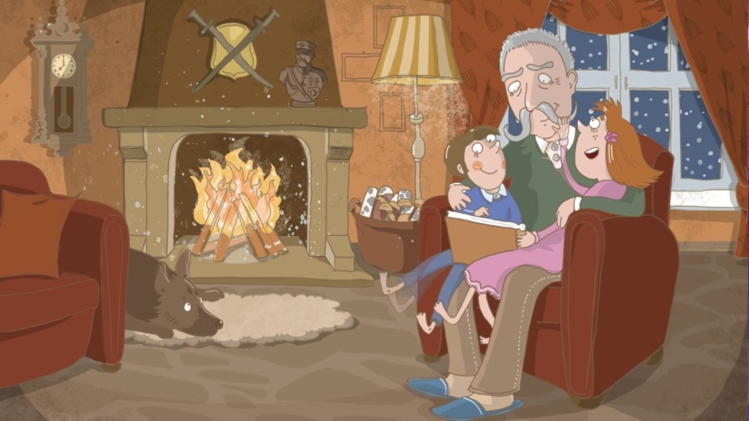
Polecamy również filmik: Z albumu Dziadka- historia Józefa Piłsudskiego opowiedziana dla dzieci https://www.youtube.com/watch?v=NkE9rno3ggg
Chętnych zapraszamy do udziału w zabawie, która polega na udzieleniu poprawnych odpowiedzi w oparciu filmik „Z albumu Dziadka….” Odpowiedzi należy przysłać na adres: zh_historia@wp.pl
- Gdzie spoczywa ciało Marszałka Piłsudskiego?
- Co się stało z Jego sercem, a co z Jego mózgiem?
- Jak nazywała się klacz Marszałka?
- Jak wabił się Jego pies?
- Gdzie Józef Piłsudski miał swój dworek i jak się ten dworek nazywał?
- Jak nazywała się czapka, którą nosił Piłsudski i inni legioniści?
- U boku którego z zaborców Józef Piłsudski utworzył Legiony Polskie?
- Kogo Polacy pokonali w Bitwie Warszawskiej w sierpniu 1920r.?
Życzymy przyjemnej zabawy

